Тема : «Про щирості » Ю. Федькович .
Один господар прийшов з міста, дає своєму синові медівник та й каже:
— На, Васильку! Та поділися з Петриком по щирості!
— А то як діляться по щирості? — питає Василько.
— Отак, синку, — каже отець.— Як переломиш медівник, то даси більшу половину Петрикові, а собі лиши меншу. Се називається: по щирості.
— То дайте Петрикові медівник, най він ділить по щирості! — каже Василько.
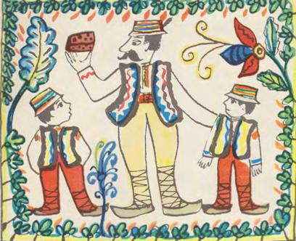

1.Що господар дав своєму синові?
2.Як звали сина господаря?
3.Як звали друга хлопчика?

